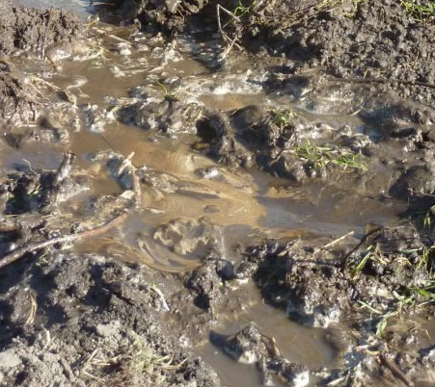

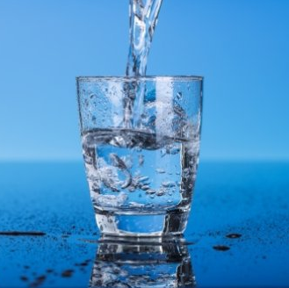

Stoffen scheiden 3

Act. 1 Hoe maak je water schoon? 3

Act. 2 Hoe haal je mengsels uit elkaar? 5

Act. 3 Zout en zand scheiden. 6

Act. 4 Destilleren 8

Act. 5 Kleurstof uit rode wijn halen 10

Act. 6 (HOO) Hoe kun je het % zout in de grond bepalen? 12

### Tip:

Act 2 en 4 zijn ook geschikt om als demo te doen in combi met een onderwijsleergesprek

# Stoffen scheiden

## Act. 1 Hoe maak je water schoon?

### Vooraf

Je hebt in de module “herkennen” het nodige geleerd over eigenschappen van stoffen. Als stoffen verschillende eigenschappen hebben kun je daar gebruik van maken om ze uit elkaar te halen. Het is soms heel belangrijk dat je stoffen goed uit elkaar te kunt halen. Denk maar aan ontgiften of aan de afvalscheiding.

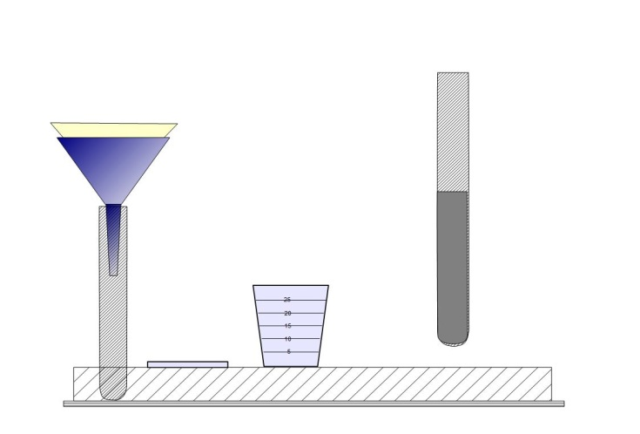In deze proef krijg je een mengsel van: Zanderige grond en water en verder krijg je alle nodige materialen om de stoffen in het mengsel uit elkaar te halen. Je moet wel zelf verzinnen hoe je dat doet.

### Proefmaterialen:

* Reageerbuis (Klein)
* idem (groot)
* Magneetje
* Filtreerpapiertje
* Trechter
* Innamebekertje met mengsel
* Water

### Doen:

1. Giet het mengsel in een reageerbuis en wacht een poosje.
2. **Schrijf je waarnemingen op:**

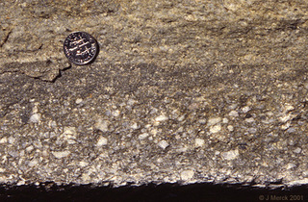

Hiernaast zie je een foto van een stuk rots. Deze rots is gevormd doordat steentjes, zand en modder in water naar beneden zijn gezakt en vervolgens onder hoge druk zijn samengeperst.

1. **Welke overeenkomsten zie je met het laagje onderin je reageerbuisje?**

. . . . . . . . . . . . . . . . . . . .

. . . . . . . . . . . . . . . . . . . .

Het zand en stof dat naar beneden is gezakt noemen we **sediment**. Niet alles is naar beneden gezakt. Vooral het zand is uit het water verdwenen. We hebben dus het zand van het modderwater gescheiden. Dit proces noemen we **sedimenteren**.

1. 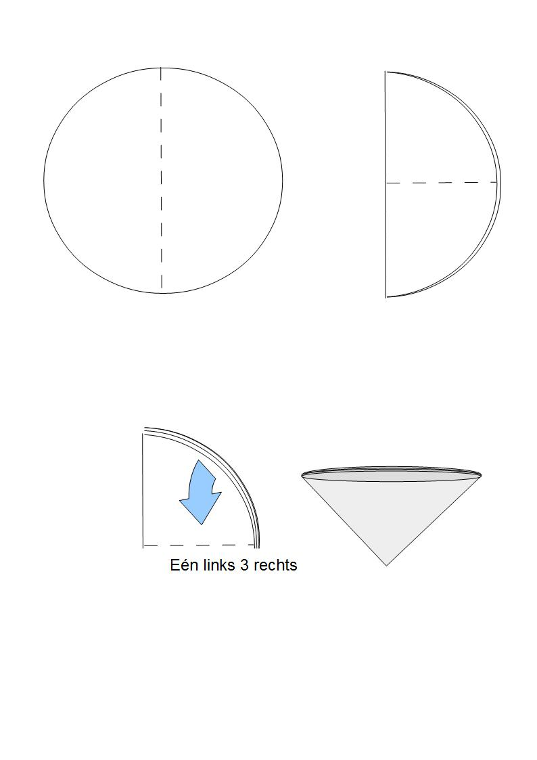De **kleinste/grootste** deeltjes zitten nog in het water.
2. We gaan nu het water verder zuiveren.   
   Maak daarvoor de opstelling zoals van figuur
3. Een filter vouw je zo:
   * Vouw het filter 2x dubbel
   * En vouw 1 stukje naar links en 3   
     stukjes naar rechts.
   * Je kunt nu het filter in de trechter   
     op het buisje duwen leggen

Maak een werkplan   
(Denk om de volgorde waarin je de dingen gaat doen.)

* + 1. ………………
    2. ………………
    3. ……………….

1. Als je werkplan goedgekeurd is krijg een beetje van het mengsel en kun je beginnen.
2. **Beschrijving van de proefresultaten:**

### Uitleg

Modderwater is een mengsel van water en gronddeeltjes. De gronddeeltjes zweven in het water. Zo’n mengsel van een vaste stof in een oplossing noemen we **een suspensie**. Als je lang genoeg wacht zullen deze deeltjes voor een groot deel naar beneden zakken en wordt het water steeds helderder. Dit proces kun je versnellen door te **centrifugeren**. Eigenlijk maak je daarmee de zwaartekracht groter die ervoor zorgt dat de deeltjes naar beneden zakken.   
De waterdeeltjes zijn zo klein dat ze met gemak door de filter kunnen de gronddeeltjes zijn groter en kunnen niet door de filter. (Mits het filter fijn genoeg is). De stof die in het filter achter blijft noemen we altijd het **residu** en de vloeistof die er doorheen gaat het **filtraat**.

## Act. 2 Hoe haal je mengsels uit elkaar?

### Vooraf

Vaak zitten stoffen door elkaar gemengd. We hebben gezien dat modderwater een mengsel is van water en grond.

1. Omcirkel het juiste antwoord: In het geval van modderwater hadden we een mengsel van:  
   **twee Vloeistoffen / een vloeistof en een vaste stof / twee vaste stoffen.**

In deze proef gaan we een mengsel van ijzer en zand uit elkaar halen.

1. **Schrijf op hoe je dat zou kunnen doen:**

### Nodig

* Zand- ijzer mengsel
* Magneet
* Buisje
* Rubber stopje

### Doen

1. Doe 2 cm van het mengsel in een glazen reageerbuisje zodat je het mengsel goed kan waarnemen.
2. Zorg ervoor dat er geen ijzer aan de magneet komt te zitten door de magneet buiten het reageerbuisje te houden en het ijzer erbinnen.
3. Doe het rubber stopje op de reageerbuis en houd het magneetje aan de buitenkant tegen de buis en schud de buis heen en weer.
4. **Leg uit welke handelingen je hebt verricht om zand en ijzer zo goed mogelijk uit elkaar te halen. En maak een schatting van het percentage ijzer dat je hebt weten te verwijderen.**

Handelingen:

. . . . . . . . . . . . . . . . . . . .

. . . . . . . . . . . . . . . . . . . .

. . . . . . . . . . . . . . . . . . .

Percentage:

. . . . . . . . . . . . . . . . . . . .

. . . . . . . . . . . . . . . . . . . .

## Act. 3 Zout en zand scheiden.

### Vooraf

Waar komen onze auto’s vandaan? En de computers en de mobieltjes? Waar zijn ze van gemaakt en hoe kom je aan al die stoffen? Maar ook: “Waar laat je ze?”

Veel van die stoffen komen uit de grond. In de grond zitten heel veel verschillende soorten stoffen. Vooral in mijnen zitten grote (en minder grote) hoeveelheden van allerlei stoffen bij elkaar. Zoals koper, ijzer, zilver etc.

Om de stoffen te krijgen die je wilt hebben moet je vaak wel het nodige doen aan zuivering van stoffen. Daar gaan we het in dit hoofdstuk over hebben.

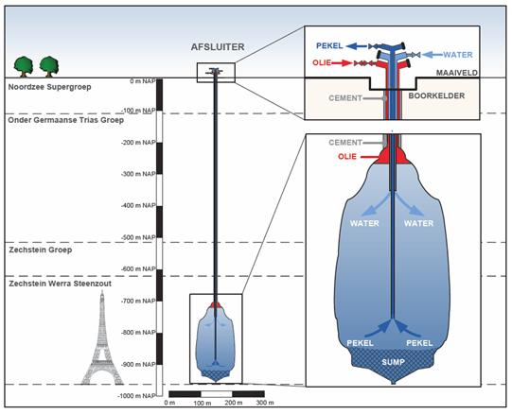Ook ons keukenzout komt uit de grond. In de eerste proef gaan we kijken hoe je grond (Zand) en zout uit elkaar kunt halen. Zout is een belangrijke stof. Het wordt in kleine hoeveelheden in veel van ons voedsel gebruikt. Maar zoals gezegd het komt in de natuur meestal gemengd met andere stoffen voor. Om deze twee stoffen te kunnen scheiden moet je handig gebruik maken van de verschillen in eigenschappen van zand en zout.

### Nodig

* reageerbuis (Klein)
* Trechter
* deksel
* zand - zout mengsel
* kaars
* lepeltje (metaal)
* water
* lucifers
* Filtreerpapier

### Doen

1. In het plaatje hierboven zie je een schematische voorstelling van zoutwinning uit een zouthoudende laag. Die zit ongeveer een kilometer onder de grond.
2. **Bestudeer het plaatje en bedenk een manier om 2 cm mengsel (in reageerbuis) van zand en zout uit elkaar te halen.**
3. Je gaat nu Oplossen, Filteren en Indampen.
4. Gebruik voor het indampen het metalen lepeltje. En doe het maar half vol met zout water voordat je het gaat verwarmen boven de kaars.
5. **Leg uit hoe je het gedaan hebt:**
6. Bij het koffie zetten maak je gebruik van **Oplossen/indampen** en **filtreren/sedimenteren**
7. Stel: Je hebt zout en peper door elkaar gemengd. Het is mogelijk om zout en peper te scheiden door middel van elektrostatische aantrekkingskracht. **Leg uit hoe?** (gebruik spullen uit de E2Lab doos):
8. Als er nog tijd is mag het proberen. Je kunt een rietje elektrisch laden als je het even langs je kleren of door je haar wrijft.

## Act. 4 Destilleren

### Vooraf

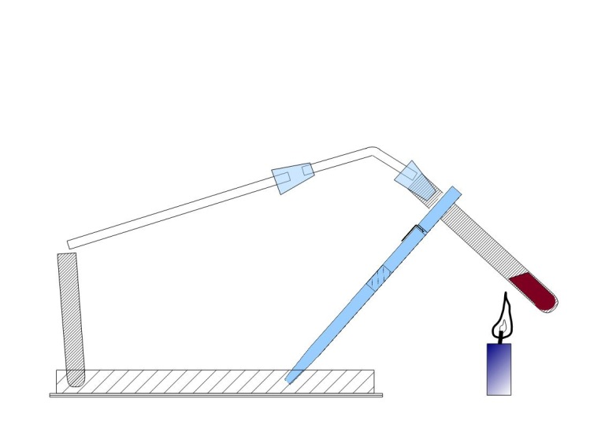In de voorgaande experimenten waren er steeds vaste stoffen in een vloeistof opgelost. We gaan nu een mengsel van twee vloeistoffen uit elkaar halen.

### Nodig

* Reageerbuisje
* Deksel
* Reageerbuisknijper
* Rubber stopje 2x
* Gebogen glazen staafje
* Kaars
* Rode wijn 5 mL
* Lucifers

### Doen

1. Het is belangrijk dat je het plaatje goed bekijkt. **Beperk het gebruik van lucifers tot een minimum. Zorg ervoor dat de knijpers niet zwart branden!**
2. Bouw de opstelling van de plaatje hierboven en doe niet meer dan 2 cm wijn in de buis.
3. Verwarm de wijn precies op de plaats die in het plaatje is aangeven. Doe dat langzaam!!
4. **Als je alleen de bodem zou verwarmen kan de wijn . . . . . . . . . . . . . . . . . .**
5. Let goed op wat er in de buis gebeurt. Laat het reageerbuisje niet zwart worden.
6. Zodra er een beetje vloeistof uit het buisje komt. Mag je het testen op brandbaarheid met een lucifers. Test (vooral) de eerste druppel die uit het buisje komt lopen.
7. **Leg uit welke stof dit zou kunnen zijn:**
8. Schrijf je waarnemingen op vanaf het moment dat je door blijft verwarmen en de eerste vloeistof door het buisje naar beneden loopt. Test af en toe op brandbaarheid:
9. Deze scheidingsmethode lijkt het meeste op (Kies uit één van de 3) **sedimentatie/indampen/filtreren.** Er is ook een verschil. Noem het verschil:
10. De stof die eerst uit het buisje kwam was **water/alcohol** en de stof die er na enige tijd uit komt is **water/alcohol**.
11. Noem twee eigenschappen die water en alcohol gemeenschappelijk hebben:

. . . . . . . . . . . . . . . . . . . .

. . . . . . . . . . . . . . . . . . . .

1. Noem een eigenschap van water en alcohol die verschillend is:

. . . . . . . . . . . . . . . . . . . .

1. In wijn zitten op zijn minst 3 verschillende stoffen namelijk

............................, ............................, en ............................

1. Dit weet ik omdat

## Act. 5 Kleurstof uit rode wijn halen

### Vooraf

Als je meer weet over verschillende stoffen en ook steeds meer methodes kent om stoffen te zuiveren kun je steeds zuiverder stoffen maken.

Dat laten we zien in deze proef. We gaan namelijk de rode kleurstof uit rode wijn halen.

1. 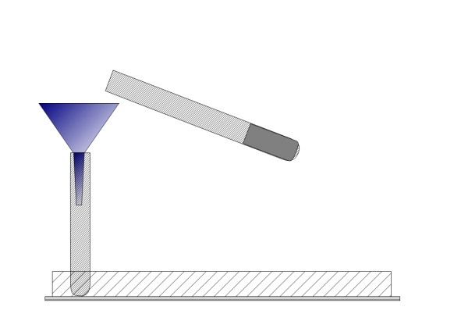Kun je de rode kleurstof er uit halen door de rode wijn alleen te filteren?

### Nodig

* Grote en kleine reageerbuis
* Norit tablet
* Trechter en filtreerpapier
* Rode wijn
* Deksel om de buizen in te zetten
* Papier

### Doen

1. Leg de norit tablet op het papier en maal hem fijn. Dat kun je doen door met de onderkant van een reageerbuis stevig op de brokstukken te duwen.
2. Doe 5 cm wijn in de grote reageerbuis
3. Vouw het papier met de norit erop dubbel zodat het een V-vorm krijgt. Je kan de norit dan gemakkelijker in het buisje bij de rode wijn doen.
4. Doe je duim op de reageerbuis en schud enige tijd de wijn en de norit goed door elkaar.
5. Vouw het filter (zie exp. 1) en giet ongeveer de helft van wijn + norit door het filter.
6. Noteer wat je waarneemt:
7. De vloeistof die door het filter is gelopen (=filtraat) is:
8. De “prut”die in het filter is achtergebleven (= residu) bestaat uit:
9. Probeer nu te verklaren waarom er geen rode kleurstof meer in de wijn zit. Leg uit wie volgens jou de beste uitspraak doet: Zwartje / Brillemans / Boekenwurmpje (omcirkel) want:

Ik neem norit mee op reis. Norit kan ziektekiemen opnemen dus ik denk dat norit de kleurstof heeft laten verdwijnen

C:\Documents and Settings\A. Moerdijk\Local Settings\Temporary Internet Files\Content.IE5\998VYQ8A\MC900323381[1].wmf

C:\Documents and Settings\A. Moerdijk\Local Settings\Temporary Internet Files\Content.IE5\998VYQ8A\MC900437571[1].wmf

Norit is zwarter dan het rode van de wijn dus het zwarte heeft gewonnen en het rode is weg

C:\Documents and Settings\A. Moerdijk\Local Settings\Temporary Internet Files\Content.IE5\RQWOE7FI\MC900440424[1].wmf

De rode kleurstof is aan de norit geplakt en omdat de norit niet door het filter kon bleef de kleurstof daar ook in hangen

## Act. 6 (HOO) Hoe kun je het % zout in de grond bepalen?

Deze activiteit is een onderzoekje. Dat vraagt tijd (+/- 60 minuten) en creativiteit.

**Vooraf**

Bij het strooien van zout langs de snelweg komt er zout in de berm terecht. Dat kan gevolgen hebben voor de planten die er groeien. Of wanneer er een dijkdoorbraak is geweest komt er zout water van de zee over het land waardoor de grond is verzilt. (Zie <http://www.uva.nl/content/nieuws/persberichten/2015/09/wat-is-het-effect-van-zout-op-planten.html> )

Als er geen zout meer bij komt in de berm gaat de zoutconcentratie langzaam maar zeker weer omlaag.

1. Leg uit waardoor:

De meeste planten groeien niet of slecht als de grond nog te zout is. Sommige planten groeien bij 3% zout ( <https://nl.wikipedia.org/wiki/Halofyt> ), maar de meeste niet. Daarom wil je graag weten hoeveel zout er in de grond zit want dan kun je kijken welke gewassen er wel of niet op deze grond kunnen groeien. Als “laboratorium” heb je de E2Lab doos tot je beschikking. Je mag zelf een proefopzet bedenken, maar je moet wel goed de volgende tips lezen.

* De massa kun je meten met het balansje. (Voor methode zie Act 3 van Balansmodule).
* Verder moet je handig gebruik maken van de scheidingsmethodes die je in dit hoofdstuk hebt geleerd.

**Nodig**

* Normale grond 5 g
* Zoute grond 5 g.
* E2Lab-doos
* Lucifers

**Doen**

1. Maak een proefbeschrijving waarmee je het massapercentage zout in de gekregen grond (beide soorten) kunt bepalen.

Met massapercentage wordt bedoeld:

massa van de hoeveelheid zout (g) dat in de grond zat

Massapercentage =

massa van de oorspronkelijke grond (met zout) (g)

1. Schrijf hieronder een proefbeschrijving en laat hem door je docent controleren voordat je gaat beginnen. Schrijf in ieder geval op wat gaat meten; Welke spullen heb je nodig hebt en hoe je aan je eind antwoord komt.
2. Voer de proef uit en schrijf een verslagje (zie blz …………………………van je boek) van je metingen en berekeningen (gebruik eventueel de volgende blz.)